105年實智慧生活整合創新教學聯盟椎動計書

智慧科技與產業創新跨服教學聯盟

智慧科投興工哥拉計跨界融合工作大
Living Lab探訪宮漆器盡管噁用

07/04
Monday
Arts &

technology

智踅科技在中興新村
．．活動議程表．．

時間 內容 請者 也點

08:30-08:50 報到

08:50-09:00 開場-服務語計與智踅科技

09:00-10:00 物聯網晶片實務
南開科技大學
數他生活J韋系 鍾秋嬌 J教鞭 耕雲智踅生活科技 邱仁戚

南開科技大學

中部科學工業園區
10:00-11:00 智踅科技在中興新村
王丹壯 局長
日官棉人鮮鋪子
樸莘樓 3 樓 第二會議室
(南投縣草屯鎮中正路568號)

11:00-12:00 漆器與生活

12:00-13:00 ~午餐時間~

13:00-17:00 服務語計導入智踅科技
電志戚 業師

南開科技大學 數他生活J韋系 鍾秋嬌 J教鞭

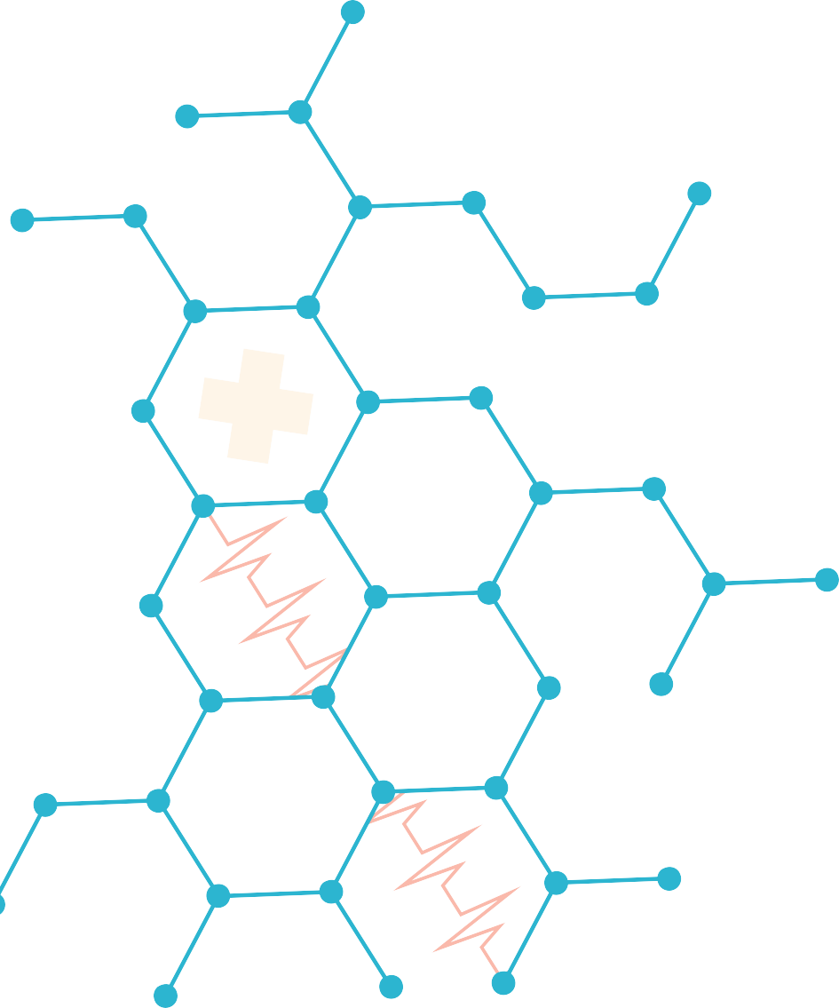
17:00~ ~賦歸~
指導單位：教育部資訊及科技教育司 協辦單位：科技部中部科學工業園區管理局 智慧生活整合創新教學聯盟推動計畫 南開科技大學 休閱事業管理系
（分頂一總計畫辦公室） 夠台灣旅人工作室 主辦單位：智慧科技與產業創新跨校教學 耕雲智慧生活科技有限公司
承辦單位：南開科技大學 數位生活創意系 日安旅人鮮舖子

